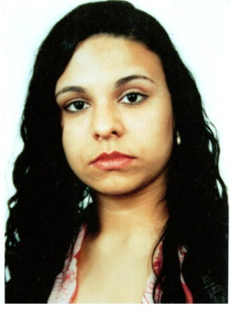

**Juliana Lopes Ayres**

**Cargo:** **Técnica em Segurança do Trabalho. Reg. MTE/RS**

Telefone: **(51) 9414-2880 ou (51) 9317-8333**

e-mail: **juliana.ayres@hotmail.com**

Endereço: rua: Maria Flor Vieira, n:94

Bairro: Farrapos – Porto Alegre/RS

CEP: 90250-751

Data de nascimento: 07/09/86

**Escolaridade**:

Ensino médio completo.

**Cursos de aperfeiçoamento:**

Informática: IPD, Windows, Word, Excel, Internet.

Escola: Systen´s & Star´s informática.

Carga horária: 50 horas.

**Curso Técnico:**

Escola Técnica Universitário.

End: Av. Alberto Bins, 510. Centro, Porto Alegre/RS.

Curso: Técnico em Segurança do Trabalho .

Concluído em: 27/02/2015.

**Referência profissional:**

**SL Engenharia e Consultoria LTDA**.

Endereço: AV. do Forte, 240. Bairro: Ipiranga. Porto Alegre/RS.

Tel: (51) 3368-2429. Cargo: Estagiária em Segurança do Trabalho.

Período: 09/2014 à 01/2015.

Atividades desenvolvidas: Administrativas: (Integração de funcionários, auditagem e arquivamento de documentos, palestras de DSS). Funcionais: (Levantamento de riscos no local de trabalho e nas atividades desenvolvidas, implementação de medidas de seguranças como: EPC’s, Isolamento e sinalização de segurança, verificação do uso correto de EPI’s, check list de máquinas e equipamentos, acompanhamento e supervisão de trabalhos de alto risco como trabalhos em altura diversos e de concretagem de pilares e lajes. Abordagem de segurança).

Empregador: Contax S/A - Endereço: rua Beirute, 50. Porto Alegre/RS.

Admissão: 02/2011 a 02/2012 - Cargo: atendente I (Ouvidoria da **NET**).